|  |  |  |  |
| --- | --- | --- | --- |
| МІНІСТЕРСТВО ОСВІТИ І НАУКИ УКРАЇНИ  КИЇВСЬКИЙ НАЦІОНАЛЬНИЙ УНІВЕРСИТЕТ імені Тараса Шевченка  ФАКУЛЬТЕТ ІНФОРМАЦІЙНИХ ТЕХНОЛОГІЙ  **Кафедра програмних систем і технологій**  Дисципліна  **«Ймовірнісні основи програмної інженерії»**  **Лабораторна робота № 1** | | | |
| Виконав: | Залєвський Максим Антолійович | Перевіряла: | Марцафей  А. С. |
| Група | ІПЗ-23 | Дата перевірки |  |
| Форма навчання | Денна | Оцінка |  |
| Спеціальність | 121 |
| 2022 | | | |

Для того щоб початку роботу над лабораторною потрібно встановити 3 бібліотеки

import math

import matplotlib.pyplot as plt

from collections import Counter

1. Створюємо гістограму частот для заданого масиву переглядів за допомогою бібліотеки matplotlib.pyplot.

median_age = median(int_array)

  color = '#a40c04'

  plt.axvline(median_age, color=color, label= 'Median')

  plt.legend()

  plt.hist(data, bins=bins, edgecolor = 'black')

  plt.xlabel("x")

  plt.ylabel("y")

  plt.title("Task")

  plt.ioff()

  plt.show()

1. Знайдемо Моду за допомогою написаного алгоритму

Формула моди:

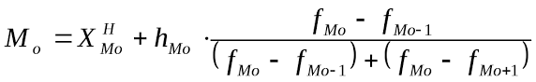

Код для розрахунку:

def mod(data): #Знаходження моди

  c = Counter(data)

  return [k for k, v in c.items() if v == c.most_common(1)[0][1]]

1. Знайдемо медіану

Формула для не парного числа членів: 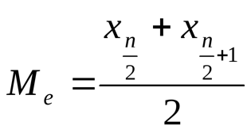

Код для розрахунку:

def median(sample): #Знаходження медіани

  n = len(sample)

  index = n // 2

  if n % 2:

    return sorted(sample)[index]

  else :

    return sum (sorted(sample)[index - 1: index +1 ])/2

1. Порахуємо дисперсію

Формула: 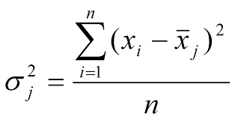

Код для розрахунку:

def disp (data): #Знаходження дисперсії

  n = len(data)

  mean = sum(data)/n

  deviations = [(x-mean)** 2 for x in data]

  variance = sum(deviations)/n

  return variance

1. Знайдемо середньоквадратичне

Формула: 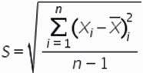

1. def stdev(data): #Знаходження середнеквадратичого
2. return math.sqrt(disp(data))
3. Гістограма

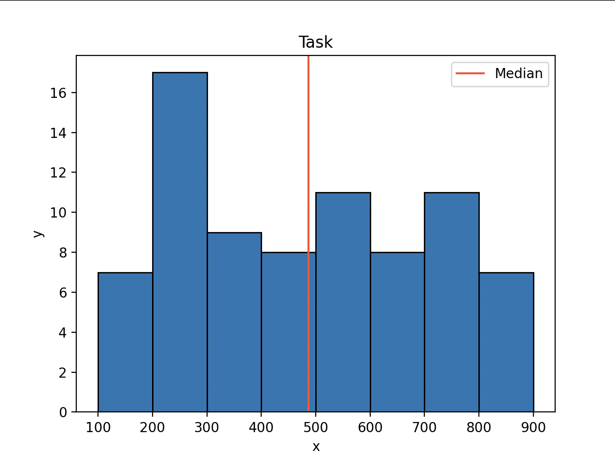

1. Таблиця частот

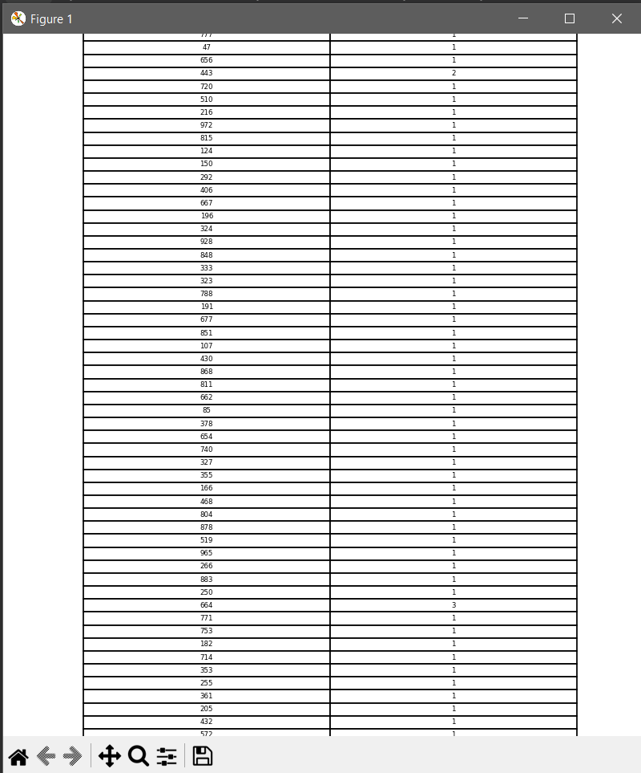

Висновок:

В ході лабораторної роботи було опановано формули на практиці за допомогою інструментів мови Pyton. Були зроблені алгоритми для виконання заданих задач.